浙江省2011年10月高等教育自学考试

电器控制与PLC试题

课程代码：01649
一、单项选择题(本大题共10小题，每小题2分，共20分)
在每小题列出的四个备选项中只有一个是符合题目要求的，请将其代码填写在题后的括号内。错选、多选或未选均无分。
1.SQ是什么电器的文字符号？( )
A.接触器 B.刀开关
C.行程开关 D.时间继电器
2.由于电弧的存在，将导致( )
A.电路的分断时间缩短 B.电路的分断时间加长
C.电路的分断时间不变 D.分断能力不变
3.在控制线路中，如果两个动合触点串联，则它们的关系是( )
A.或逻辑 B.与逻辑
C.非逻辑 D.与非逻辑
4.热继电器在电路中所起的保护作用是( )
A.零压保护 B.失压保护
C.过载保护 D.短路保护
5.最初的PLC主要用于什么控制系统？( )
A.逻辑控制系统 B.单片机
C.工业电脑 D.机器人
6.下列指令使用正确的是( )
A.OUT X0 B.MC M100
C.SET Y0 D.OUT T0
7.PLC一般采用___________与现场输入信号相连。( )
A.光电耦合电路 B.可控硅电路
C.晶体管电路 D.继电器
8.用于驱动线圈的指令是( )
A.LD B.OUT
C.ORB D.AND
9.并联电路块串联连接的指令是( )
A.AND B.ORB
C.ANB D.ANI
10.CJ称为条件跳转指令，跳转到的位置标号为( )
A.P0-P127 B.X0-X127
C.Y0-Y127 D.M0-M100
二、判断题（本大题共10小题，每小题2分，共20分）
判断下列各题，正确的在题后括号内打“√”，错的打“×”。
1.热继电器既可作过载保护，又可作短路保护。( )
2.交流接触器铁心端面嵌有短路铜环的目的是为了静铁心吸合严密，减小震动与噪声。( )
3.低压断路器具有过载和失压保护的功能。( )
4.若整个程序没有END指令，则编程软件在进行语法检查时会显示语法错误。( )
5.三菱FX2N系列PLC的I/O比为1∶1。( )
6.一般而言,PLC的I/O点数要冗余10%。( )
7.PLC指令的写法一般是“指令+操作单元”，操作单元X000也可写为X0。( )
8.X、Y、M、S、T、C都是OUT指令的操作单元。( )
9.三菱FX系列PLC内部定时器,定时时间单位有1S、0.1S和0.01S三种。( )
10.三菱FX系列PLC内部计数器,有32位和64位两种位数。( )
三、填空题(本大题共7小题，每空1分，共20分)
请在每小题的空格中填上正确答案。错填、不填均无分。
1.低压断路器简称自动开关，具有___________、___________和___________保护的功能。
2.常用的主令电器有___________和___________等。
3.PLC是通过一种周期扫描工作方式来完成控制的，每个周期主要包括___________、___________、___________三个阶段。
4.说明下列指令的意义。
MC___________ ORB___________
ORI___________ LD___________
5.FX2N系列中，___________表示输入继电器、___________表示输出继电器，输入/输出之比为___________。
6.FX2N-48ET型号的含义分别是：48___________、E___________、T___________。
7.PLC的软件由___________程序和___________程序组成。
四、简答题(本大题共5小题，每小题4分，共20分)
1.在电气控制线路中，熔断器和热继电器能否相互代替？为什么？
2.在交流电路中，为什么交流电压线圈不能串联使用?
3.PLC由哪几部分组成？是通过什么连接起来的？
4.说明FX2N-48MR型号中48、M、R的意义。
5.控制方案的确定，应遵循哪些原则？
五、写出下面梯形图对应的语句（本大题10分）
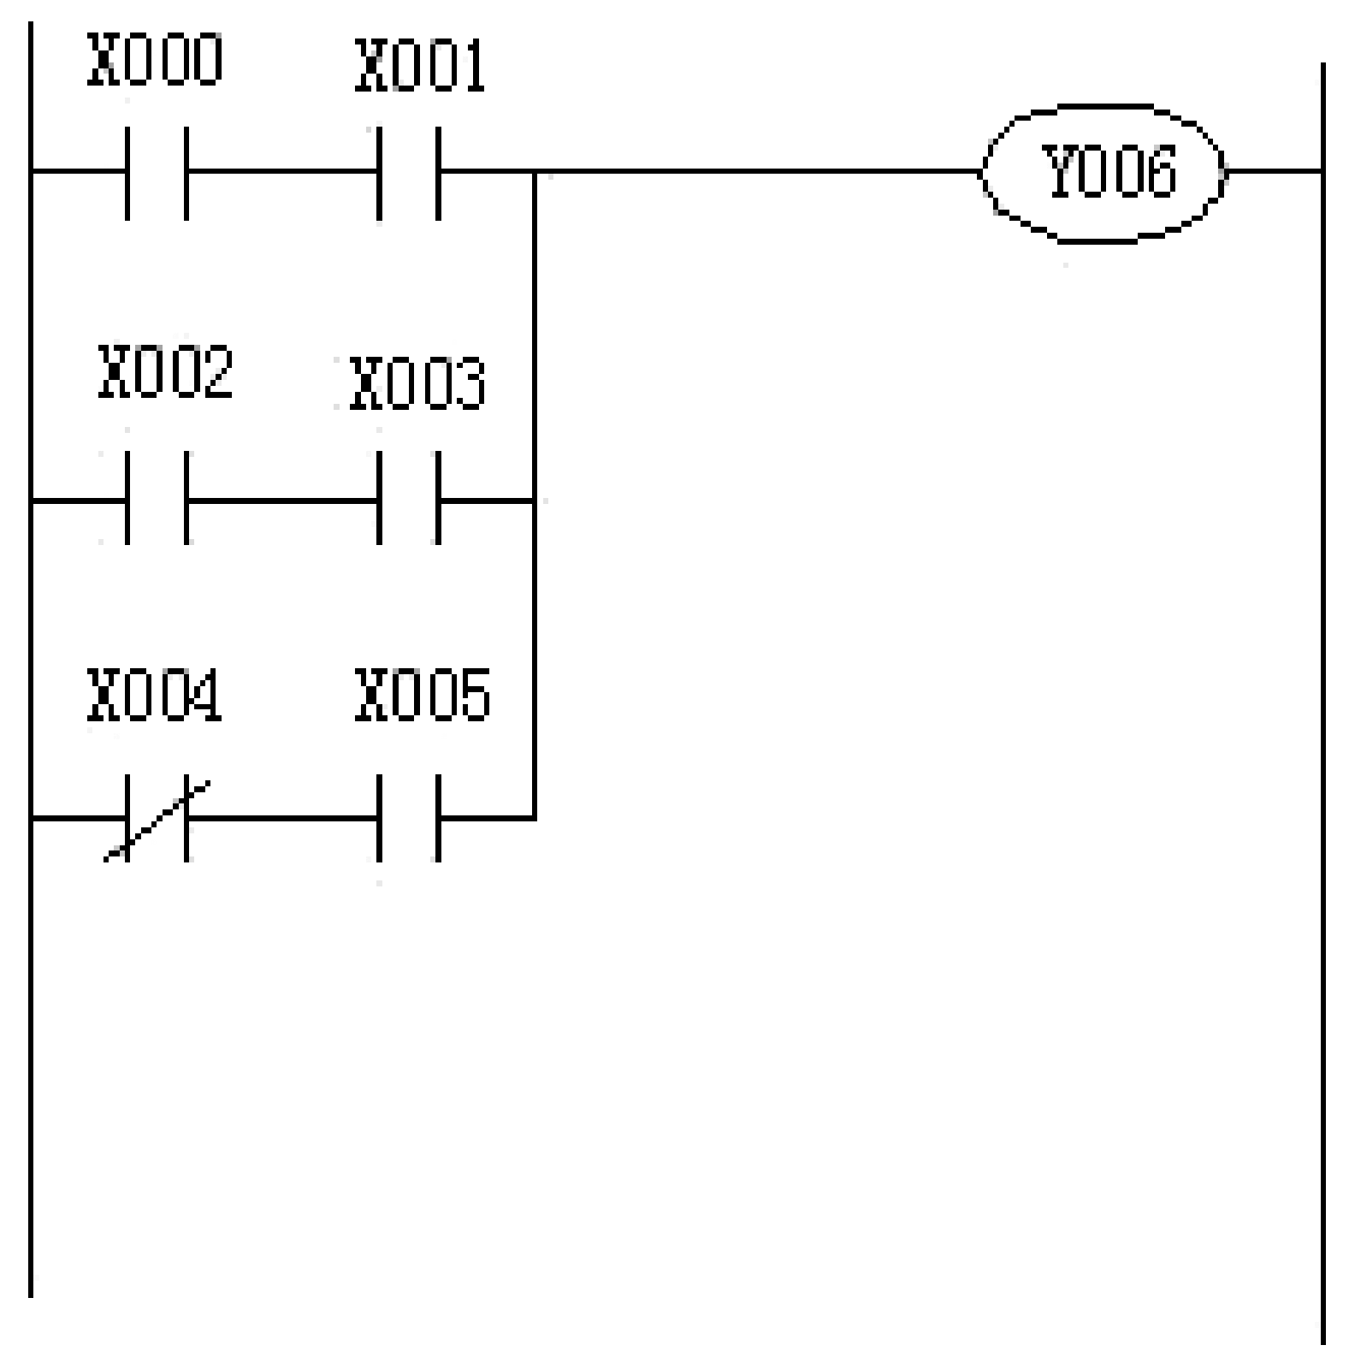
六、综合设计题(本大题10分)
下图为Y-Δ降压起动控制电路（延时5s），若用PLC实现其控制，画出PLC的I/O口硬件连接图，并画出梯形图。
